**Тема: «Объем и его измерение. Формулы объема куба, прямоугольного параллелепипеда, призмы»**

**Объемом называется положительная величина, характеризующая часть пространства, занимаемую телом.**

**Свойства объемов:**

**За единицу измерения объемов принимают объем куба с ребром, равным единице**

**Равные тела имеют равные объемы**

**Если тело можно разбить на несколько простых тел, то его объем равен сумме объемов составляющих тел**

**Отношение объемов подобных тел равно кубу коэффициента подобия,т.е.**



**Формулы объема куба и прямоугольного параллелепипеда.**

Известные формулы:

V = a.b.c - объём прямоугольного параллелепипеда равен произведению трех его измерений.  
Sосн= a.b  
V = Sосн.H - объем прямоугольного параллелепипеда равен произведению площади основания на высоту

Длина куба а = а; ширина в = а; высота с = а

Подставим имеющиеся данные в формулу V=a.b.c в результате чего мы получаем:

V = a.а.а = а3

**V = а3**

**Призма — это многогранник, две грани которого являются равными многоугольниками, находящимися в параллельных плоскостях, а остальные грани — параллелограммами.**

* **Объём прямой призмы, основанием которой является прямоугольный**

**треугольник, равен произведению площади основания на высоту**

Если боковые ребра призмы перпендикулярны основаниям то призма называется ***прямой***, в противном случае – ***наклонной***.

Призма называется ***правильной***, если она прямая и ее основания - правильные многоугольники.

площадь полной поверхности призмы.

**Теорема**

Площадь боковой поверхности прямой призмы равна половине произведения периметра основания на высоту призмы.

* **Доказательство**

Сначала докажем теорему для прямоугольной призмы, а затем –для произвольной прямой призмы.

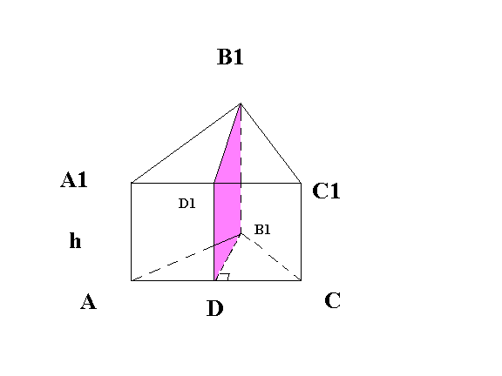

1. Рассмотрим прямую треугольную призму ABCA1B1C1 с объёмом V и высотой h.
2. Проведем такую высоту треугольника ABC (на рис. BD),которая разделяет этот треугольник на два треугольника.
3. Плоскость BB1D разделяет данную призму на 2 призмы, основаниями которых являются прямоугольные треугольники ABD и BDC.
4. Поэтому объемы V1 и V2 этих призм соответственно равны S ABD ·h и S BDC ·h. По свойству 2° объемов V=V1 +V2, т.е V=SABD ·h=(SABD+SBDC) · h.
5. Таким образом, **V= SABC ·h.**

**Теорема для произвольной прямой призмы с высотой h и площадью основания S.**

* Такую призму можно разбить на прямые треугольные призмы с высотой h. На рис. изображена пятиугольная призма, которая разбита на три прямоугольные призмы.
* Выразим объем каждой прямоугольной призмы по формуле **V= SABC ·h** и сложим эти объемы. Мы вынесем за скобки общий множитель h, потом получим в скобках сумму площадей оснований треугольных призм, т.е. площадь S основания исходной призмы.
* 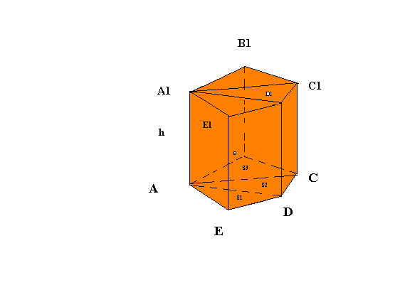Таким образом, объем исходной призмы равен произведению S · h.

**4)Решение задач.**

**1)Объем прямоугольного параллелепипеда равен 2520 см(в кубе),а площадь основания 168 см(в квадрате),и длина на 2 см больше ширины. Найдите сумму длин всех ребер параллелепипеда.**

Итак что такое объем параллелепипеда? Vпар=Sосн*H, где H одно из наших ребер и их всего 4. Покажу на рисунке позже.

H=2520/168=15 см.

Итак мы нашли одно ребро. осталось остальные два, которые получаются их основания.

Sосн=a*b; где a,b - стороны основания параллелепипеда.

Известно что a=b+2

Значит верным будет:

b*(b+2)=168

b2+2b-168=0

Решение квадратных уравнений, быстро и просто.

Ответ: b1 = 12; b2 = -14 (не может быть так как отрицательное)

Отсюда b=12; a=12+2=14

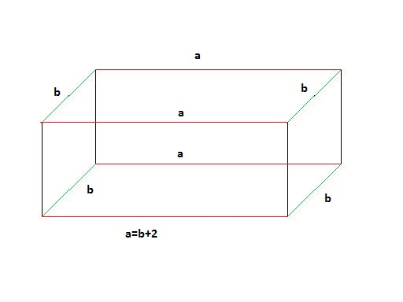 Теперь рисунок.

Получается что всего в параллелепипеде по 4 каждого ребра. То есть логично записать что сумма будет равна:

P=4*(a+b+H)=4*(12+14+15)=41*4=164

2)Пусть **ABCDA1B1C1D1** – данная прямая призма, основанием которой является ромб **ABCD** c диагоналями **AC=30 см** и  **BD=16 см.** Объем этой призмы **4800 см2**.

[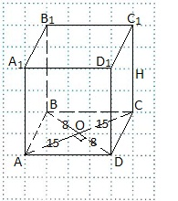](http://test-training.ru/ent-2013/ent-2013-variant-0001.html/attachment/ent1-11)Требуется найти площадь боковой поверхности призмы. Площадь боковой поверхности призмы находят по формуле: **Sбок.=Pосн.∙H**. Из прямоугольного **Δ АОD** по теореме Пифагора**АD2=AO2+OD2**;   АD2=152+82=225+64=289. Следовательно, сторона основания **АD=17 см**, и периметр основания **Pосн=**4∙ АD=4∙17=**68 см**. Теперь надо найти высоту призмы **Н.** Формула объема призмы **V=Sосн.∙H**. Площадь основания – это площадь ромба, которую можно найти по формуле: **Sp.= (1/2)∙d1∙d2.** Здесь **d1** и **d2**– диагонали ромба. Тогда **Sосн.=**(1/2)∙30∙16=**240 см2**. Подставим в формулу объема значения объема и площади основания призмы. 4800=240∙Н, тогда **Н=20 см**. Искомая площадь боковой поверхности призмы **Sбок.=Pосн.∙H**=68∙20=**1360 см2**.

3) В основании призмы лежит прямоугольный треугольник с катетами **5 см** и **12 см**. Вычислите полную поверхность призмы, если ее объем равен **1200 см3**.

[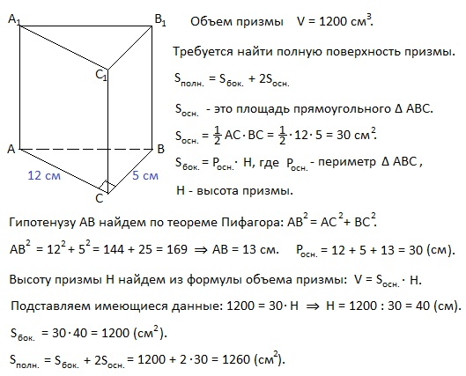](http://test-training.ru/ent-2013/ent-2013-variant-0014.html/attachment/ent14-18)

**Повторение условных обозначений и понятий**

 - площадь основания

- высота

В прямоугольном параллелепипеде – a, b, c – длина, ширина, высота

В кубе – a **-** длина ребра

- площадь перпендикулярного сечения

 **-** длина бокового ребра

- радиус

**МЕРЫ ДЛИНЫ**

1 километр (км) = 1 000 метров (м)

1 метр (м) = 10 дециметров (дм) = 100 сантиметров (см)

1 дециметр (дм) = 10 сантиметров (см)

1 сантиметр (см) = 10 миллиметров (мм)

**МЕРЫ МАССЫ**

1 тонна (т) = 1 000 килограммов (кг)

1 центнер (ц) = 100 килограммов (кг)

1 килограмм (кг) = 1 000 граммов (г)

1 грамм (г) = 1 000 миллиграммов (мг)

**МЕРЫ ПЛОЩАДИ**

1 кв. километр (кв. км) = 1 000 кв. метров (кв. м)

1 кв. метр (кв. м) = 100 кв. дециметров (кв. дм) = 10 000 кв. сантиметров (кв. см)

1 кв. дециметр (кв. дм) = 100 кв. сантиметров (кв. см) = 10 000 кв. миллиметров (кв. мм.)

1 гектар (га) = 100 аров (а) = 10 000 кв. метров (кв. м)

1 ар (а) = 100 кв. метров (кв. м)

**МЕРЫ ОБЪЕМА**

1 куб. метр (куб. м) = 1 000 куб. дециметров = 1 000 000 куб. сантиметров (куб. см)

1 куб. дециметр (куб. дм) = 1 000 куб. сантиметров (куб. см) = 1 000 000 куб. миллиметров (куб. мм)

1 литр (л) = 1 куб. дециметр (куб. дм)

1 гектолитр (гл) = 100 литров (л)

1 литр (л) = 1000 миллилитров (мл)

**1.Контрольные вопросы:**

1) Что называется объемом тела?

2) В каких единицах в СИ измеряется объем?

3) Что значит найти объем тела?

2. Выполнение задания на соответствие.

|  |  |
| --- | --- |
| **Геометрическое тело** | **Формула** |
| 1.прямая призма |  |
| 2.прямоугольный параллелепипед |  |
| 3.куб |  |
| 4.наклонная призма |  |
| 5.цилиндр |  |
| 6. |  |

**3.Упражнения по теме**

Решите задачи:

1) Мраморная колонна имеет в основании квадрат, периметр которого P = 200 см. Определите высоту колонны, если ее объем V = 2400 дм3.

2) Объем воды в бассейне V = 1600 м3. Определите площадь дна бассейна, если высота уровня воды в нем h = 20,0 дм.